**Tytuł symulacji: MilitaryBaseSimulation**

**Autorzy: Przemysław Małecki, Bartosz Słomowicz, Mateusz Torski**

**Link do github:** https://github.com/pwr-ITE-w4-PO-project/MilitaryBaseSimulation

**Analiza czasownikowo-rzeczownikowa** (jednocześnie opis symulacji)

Symulacja przy wykorzystaniu graficznego interfejsu przedstawia dwuwymiarową mapę, po której poruszają się jednostki różnego rodzaju.

Wśród nich znajdują się zwiadowcy, których zadaniem jest identyfikowanie pozostałych jednostek ze skończonymi efektywnościami* i wysyłanie raportów komandorowi. Zwiadowcy pod względem zachowania na mapie cechują się tym, że poruszają się po niej losowo oraz nie mają możliwości opuszczenia mapy.

Komandor natomiast ma za zadanie podejmowanie decyzji na podstawie skończonych, modyfikowalnych poziomów zaufania do indywidualnych zwiadowców, czy zraportowana jednostka powinna zostać zaatakowana, a także w zależności od przebiegu symulacji ma modyfikować te poziomy zaufania.

Jeśli zapadnie decyzja o zaatakowaniu jednostki, komandor wybiera losowo artylerzyste, którego zadaniem jest ostrzelanie wskazanej jednostki ze skończoną celnością, co oznacza zniszczenie jednostki w przypadku trafienia i usunięcie jej z mapy.

Wśród identyfikowalnych jednostek znajdują się jednostki neutralne oraz wrogie. Neutralne jedynie poruszają się po mapie w losowych kierunkach z możliwością opuszczenia mapy poprzez przejście przez jej granice.

Natomiast jednostki wrogie poruszają się zawsze w stronę bazy (od lewej do prawej) „odbijając” się od górnej i dolnej krawędzi. Po dotarciu do bazy jednostki wrogie dokonują ataku na bazę, w rezultacie zmniejszając jej punkty życia, co może zakończyć symulację gdy te punkty życia osiągną wartość 0 lub mniejszą. Wśród wrogich jednostek mogą znależć się specjalne przebrane wrogie jednostki, które mogą zostać pomylone przez zwiadowcóc, jako jednostki neutralne. Ponadto jednostki te potrafią zresetować swój stan zidentyfikowania ze stałym 50% prawdopodobieństwem.

*Zwiadowcy identyfikują zwykłe jednostki wrogie zawsze jako wrogie, natomiast jednostki neutralne oraz przebrane jednostki wroga ze skończoną skutecznością jako wrogie lub neutralne.

Jednostkom generują ruch odpowiednie generatory: neutralnym i zwiadowcom generatory ruchu sojuszników generujące losowy ruch, niezdeterminowany w żadnym z kierunków, natomiast wrogim (i przebranym wrogim) – generatory ruchu wrogów generujące ruch od prawej do lewej z losowym przesunięciem w kierunku pionowym.

W trakcie przebiegu symulacji, komandor jest oceniany przez dowództwo, w taki sposób że za każdą zniszczoną jednostkę neutralną lub za każde zaatakowanie bazy jest punktowany negatywnie, natomiast za każde zniszczenie jednostki wrogiej (i przebranej wrogiej) punktowany jest pozytywnie.

Na początku każdej iteracji zapisywane są śledzone dane (iteracja, punkty komandora, poziomy zaufania zwiadowców, punkty życia bazy oraz ilości poszczególnych rodzajów jednostek) do pliku „simulationData.csv”.

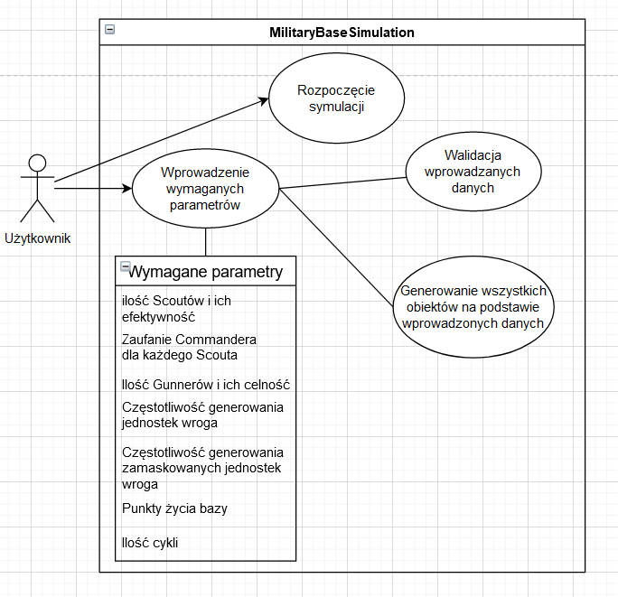**Diagramy przypadków użycia**

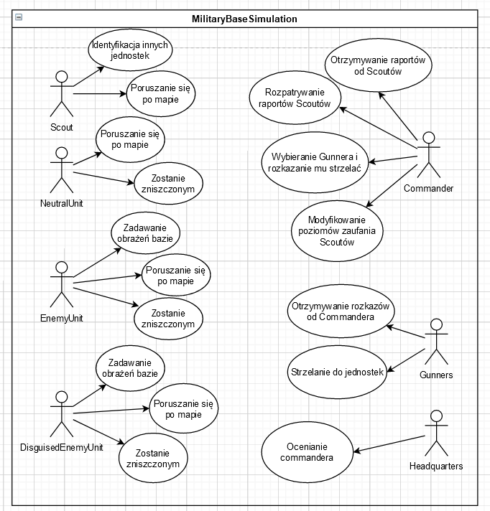

**Karty CRC**

|  |  |  |
| --- | --- | --- |
| **Odpowiedzialność** | | **Współpracownicy** |
| NeutralUnit | | |
| Poruszanie się w losowym kierunku po mapie | | AlliesMoveGenerator |
| EnemyUnit | | |
| Poruszanie się w kierunku bazy wojskowej | | EnemyMoveGenerator |
| Zadawanie obrażeń bazie wojskowej | |  |
| DisguisedEnemyUnit | | |
| Poruszanie się w kierunku bazy wojskowej | | EnemyMoveGenerator |
| Zadawanie obrażeń bazie wojskowej | |  |
| Resetowanie bycia zidentyfikowanym przez Scouta | |  |
| Scout | | |
| Poruszanie się w losowym kierunku po mapie | | AlliesMoveGenerator |
| Rozpoznawanie jednostek | |  |
| Wysyłanie raportów do Commandera | | Commander |
|  |
| Commander | | |  |
| Otrzymywanie raportów od Scoutów | |  |  |
| Akceptowanie raportów Scouta na podstawie ich poziomu zaufania | | Scout |  |
| Kierowanie działaniami Gunnerów | | Gunner |  |
| Modyfikowanie zaufania do scoutów | | Headquarters, Scout |  |
| Gunner | | |  |
| Ostrzeliwanie wrogich jednostek na podstawie poleceń Commandera | | NeutralUnit, EnemyUnit, DisguisedEnemyUnit |  |
|  |
|  |
|  |
| Headquarters | | |  |
| Ocenianie Commandera na bazie dokonywanych akcji | | Commander |  |
| EnemyMoveGenerator | | |  |
| Generowanie ruchu dla wrogich jednostek, aby zbliżyły się do bazy | |  |  |
| AlliedMoveGenerator | | |  |
| Generowanie losowego ruchu dla sprzymierzonych i neutralnych jednostek | |  |  |
|  |
|  |
|  |

|  |  |
| --- | --- |
| MillitaryBaseSimulation | |
| Pobieranie danych od użytkownika wraz z ich walidacją |  |
| Generowanie wymaganych obiektów i symulacji na podstawie zebranych parametrów |  |
| Zapisywanie śledzonych danych do pliku simulationData.csv |  |
| Map | |
| Inicjalizacja mapy |  |
| Ustawia jednostki na mapie |  |
| Sprawdza dostępne pozycje dla jednostek |  |
| GUI | |
| Wprowadzanie zadanych parametrów kontrolnych | MilitaryBaseSimulation |
| Wypisywanie śledzonych parametrów |  |
| Rysowanie mapy wraz z jednostkami w czasie rzeczywistym | Map |

**Diagramy klas** (niestety trzeba przybliżyć)

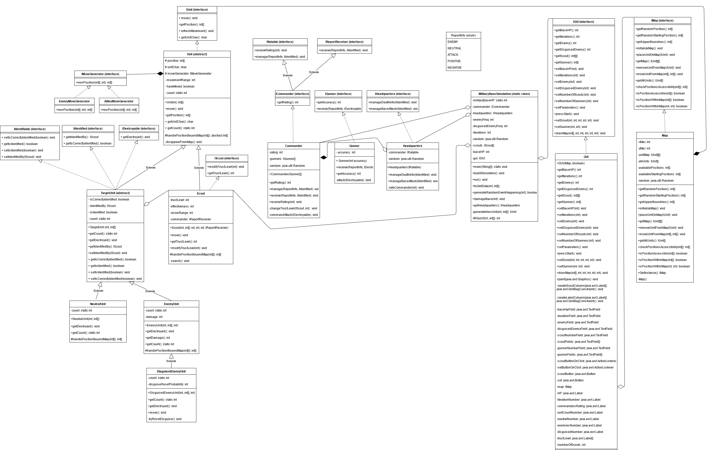

**Diagramy sekwencji**

Diagram sekwencji przed rozpoczęciem symulacji

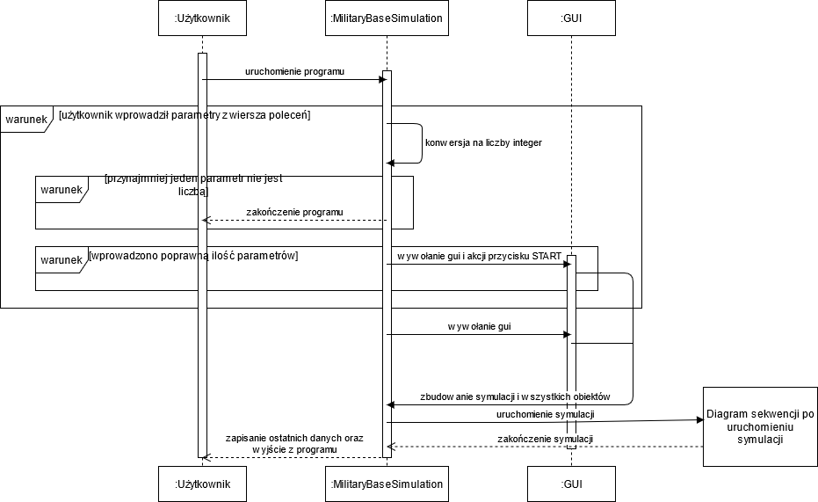

Diagram sekwencji po rozpoczęciu symulacji

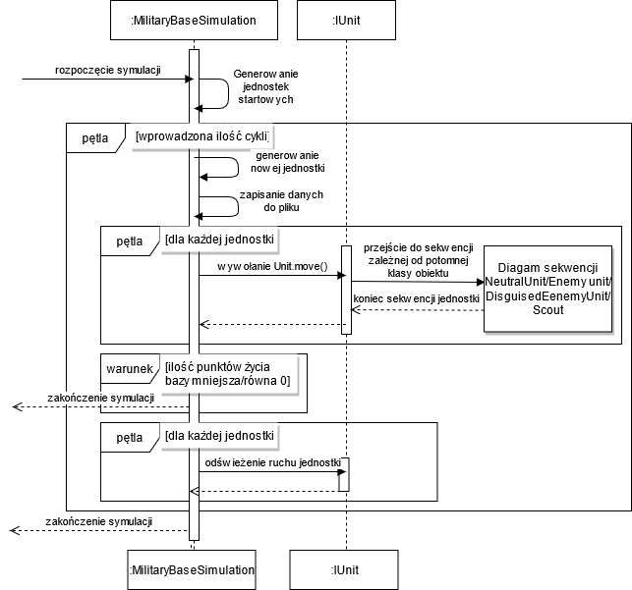

Diagram sekwencji NeutralUnit

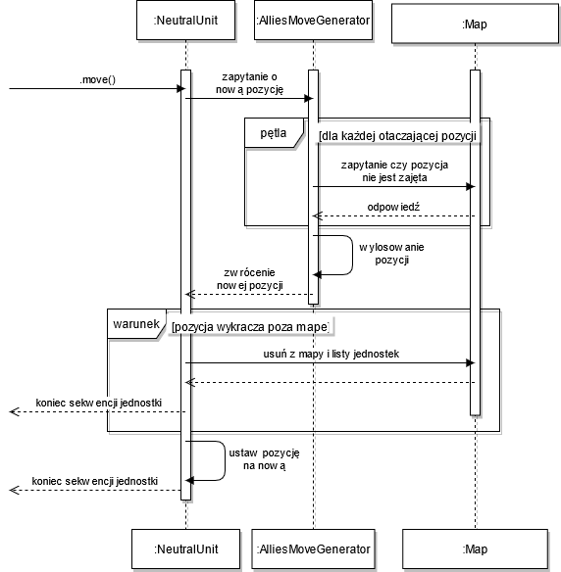

Diagram sekwencji EnemyUnit

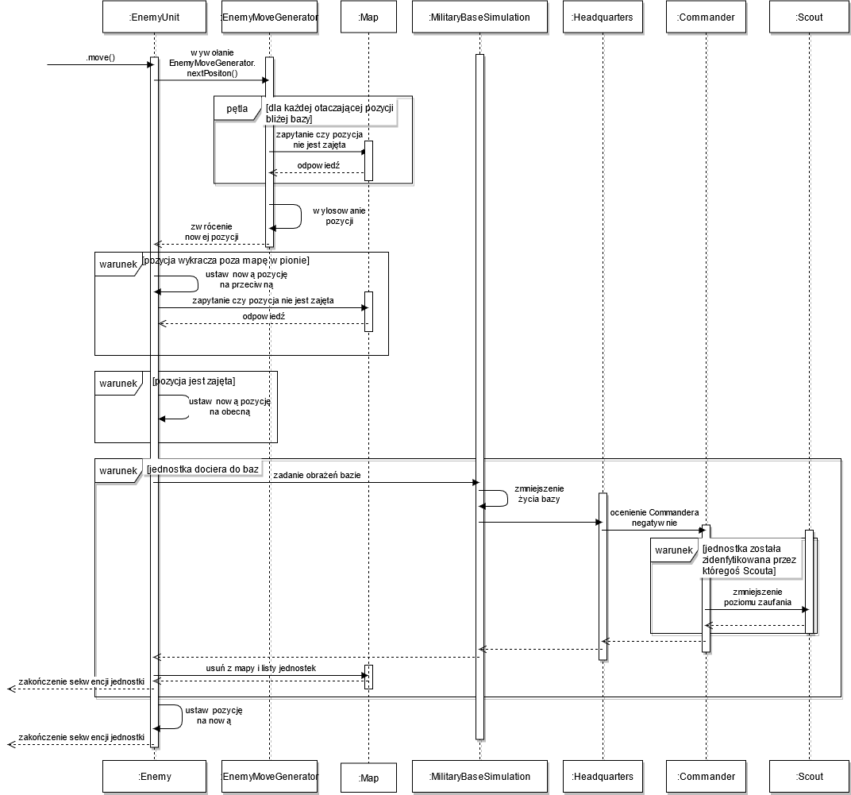

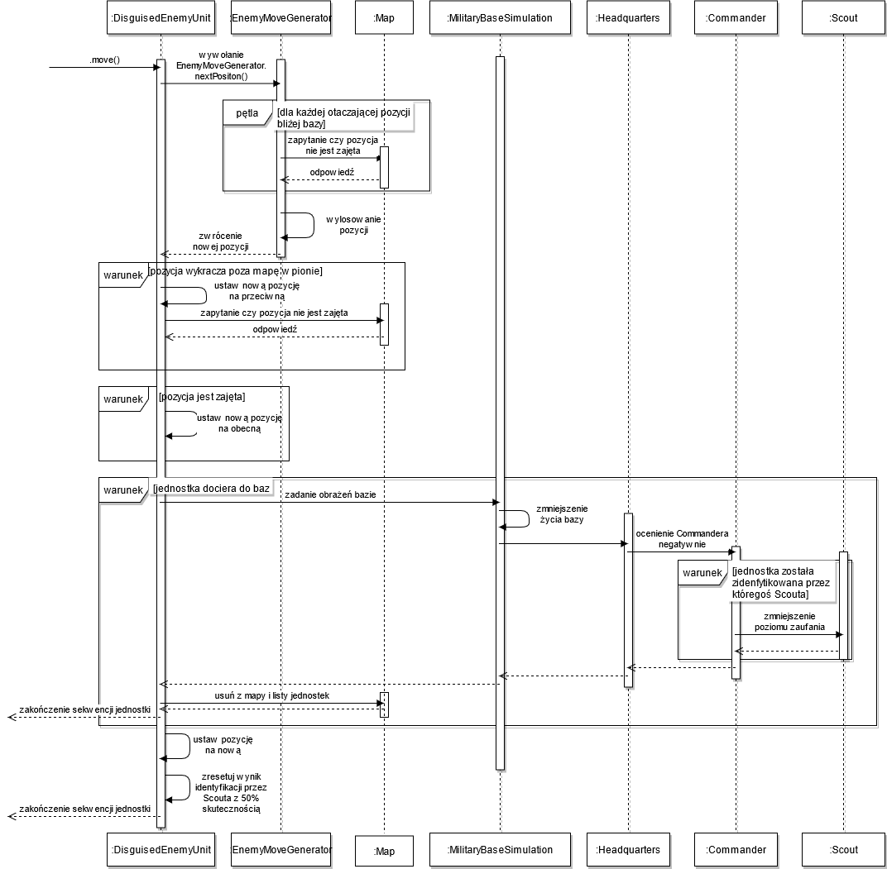Diagram sekwencji DisguisedEnemyUnit

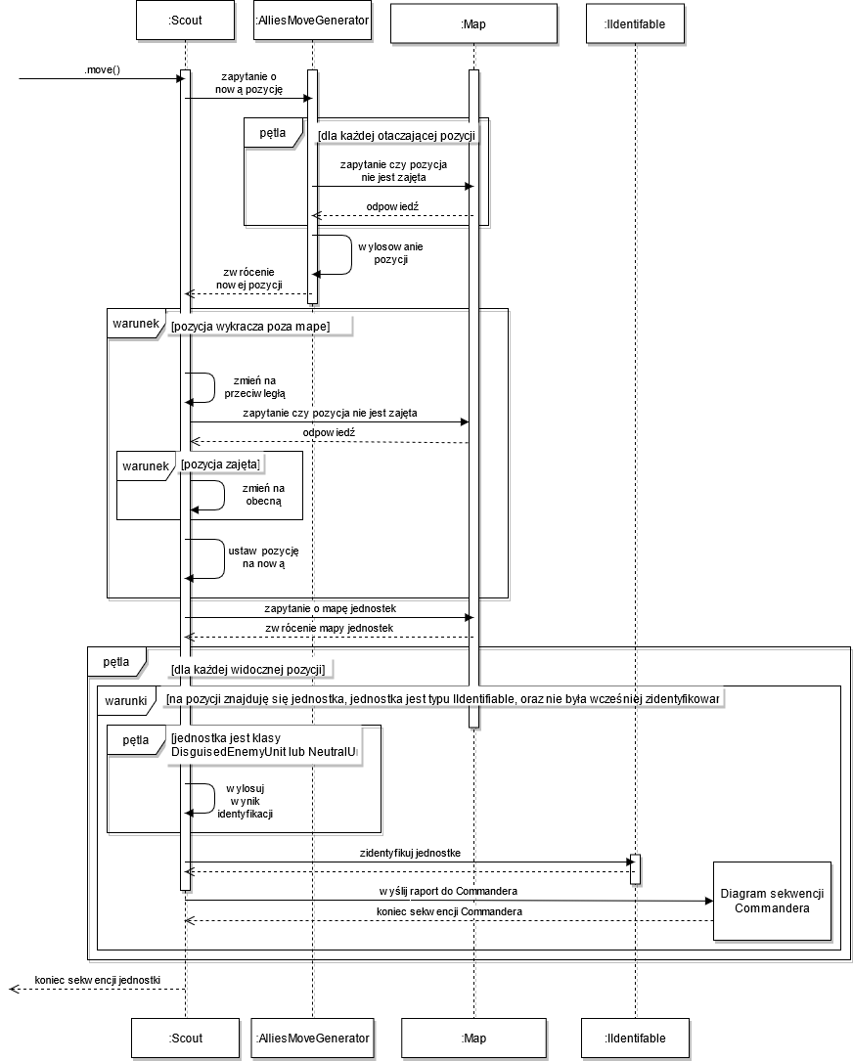Diagram sekwencji Scouta

Diagram sekwencji Commandera

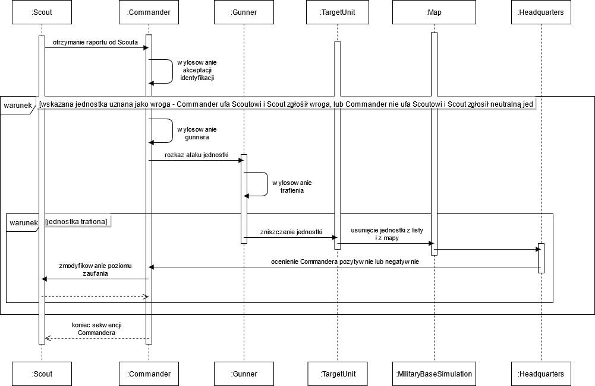

**Diagramy aktywności**

**Diagramy maszyny stanów**

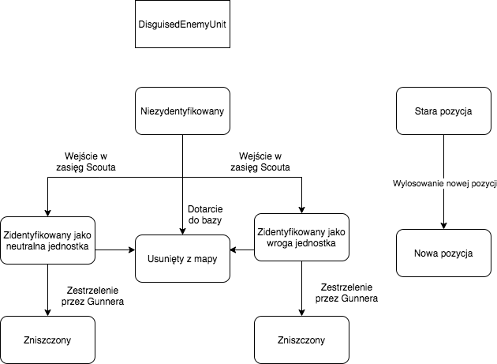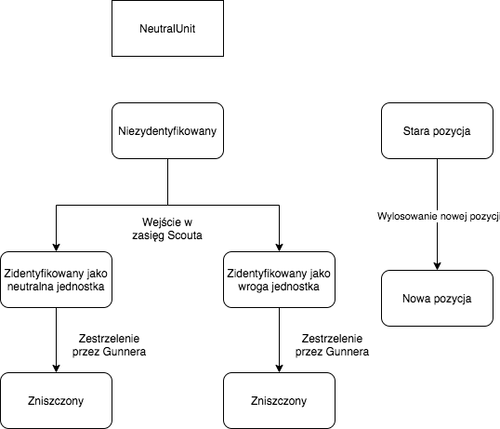

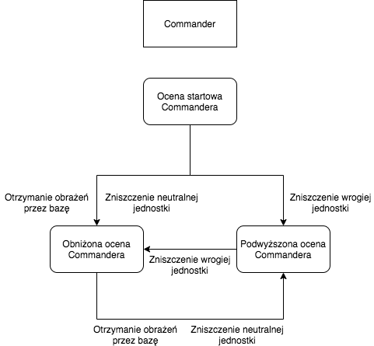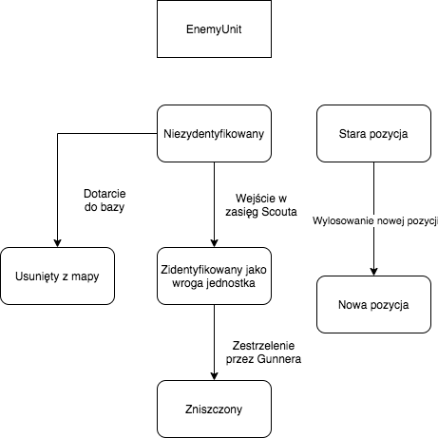

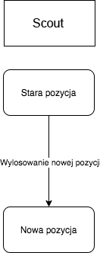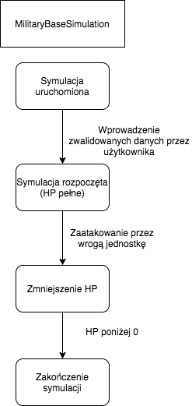

**Dokumentacja z Javadoc znajduje się w ../docs/javadoc/MilitaryBaseSimulation/module-summary.html**